2025-2026 BAHAR DÖNEMİ SONU 2. SINIF CERRAHİ HASTALIKLARI HEMŞİRELİĞİ DERSİ 2 SAATLİK VAKA DEĞERLENDİRME ANKET SONUÇLARI

Fakültemizde yürütülen eğitim-öğretim faaliyetlerinin sürekli iyileştirilmesi ve kalite güvencesinin sağlanması amacıyla, Cerrahi Hastalıkları Hemşireliği dersi kapsamında uygulanan 2 saatlik vaka değerlendirme dersleri için anket çalışması yapılmıştır. Anket sonuçları, öğrencilerin vaka temelli eğitim süreçlerine katılım düzeylerinin yüksek olduğunu ve dersin teorik bilgilerin pekiştirilmesinde etkili bir araç olarak görüldüğünü ortaya koymaktadır.
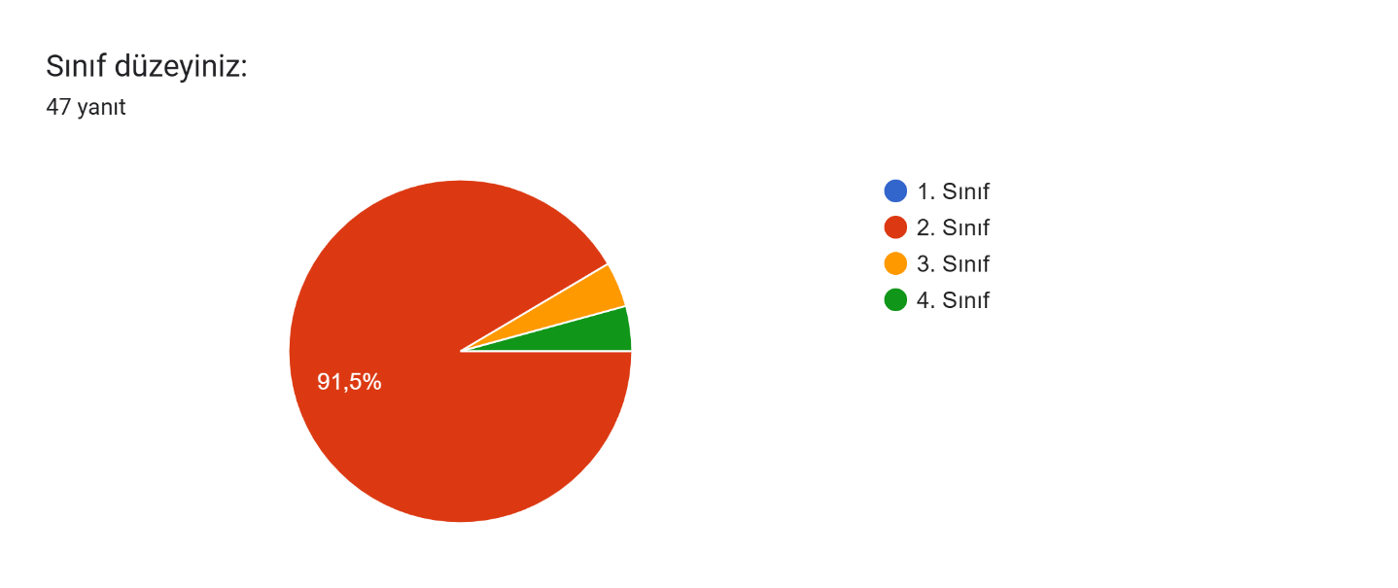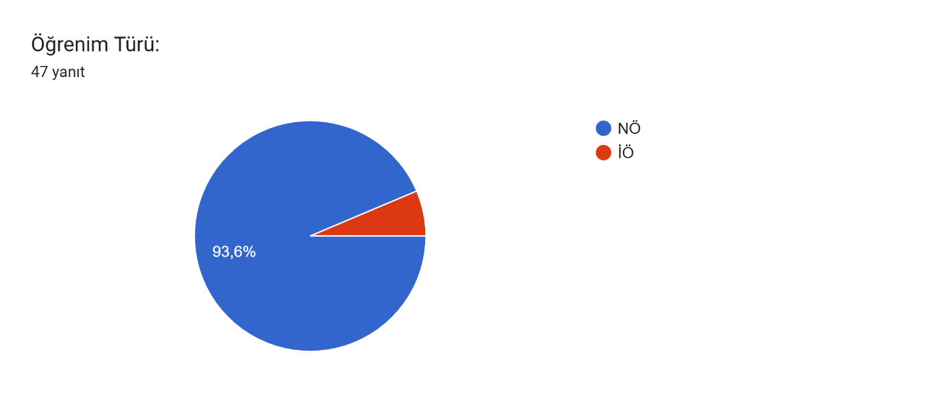
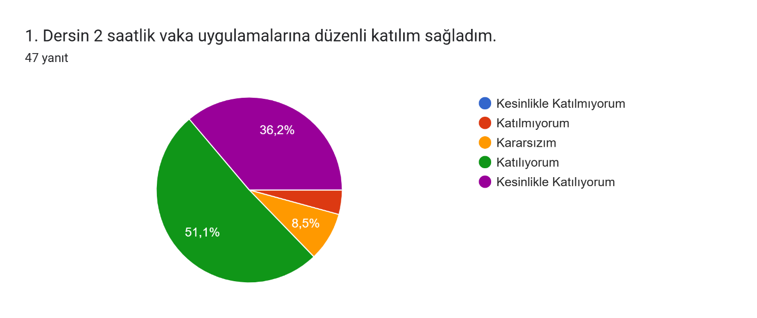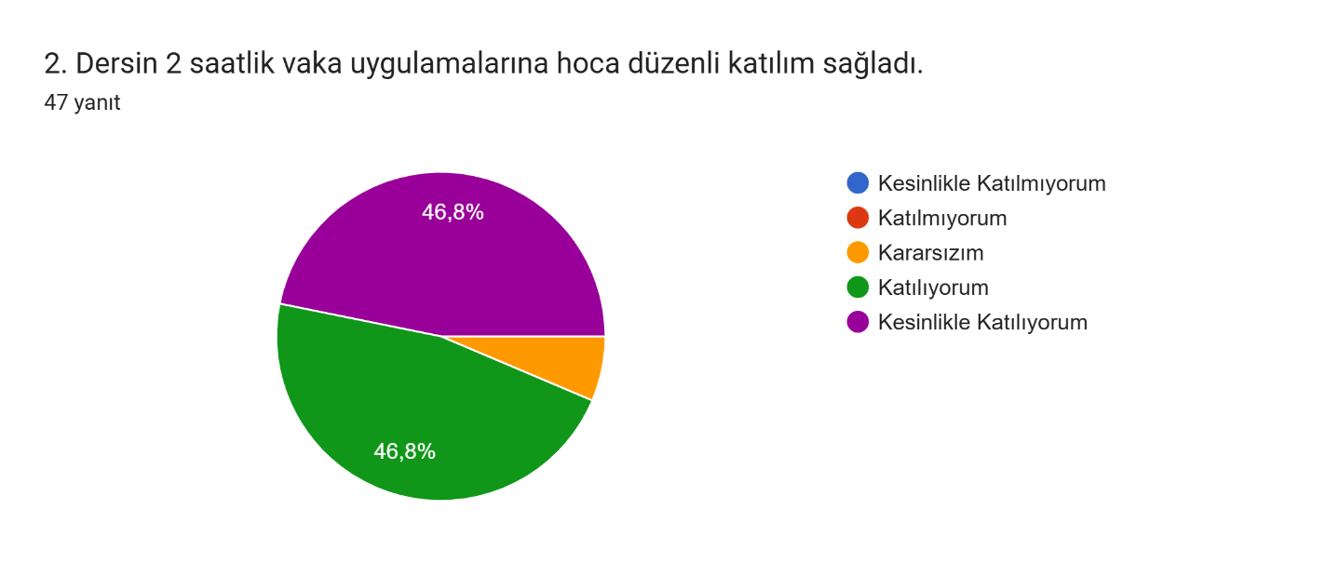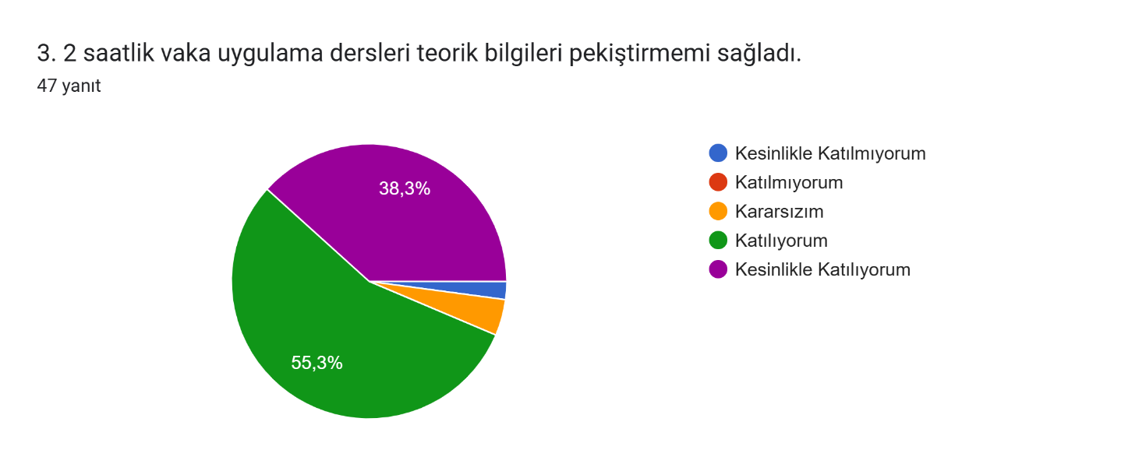
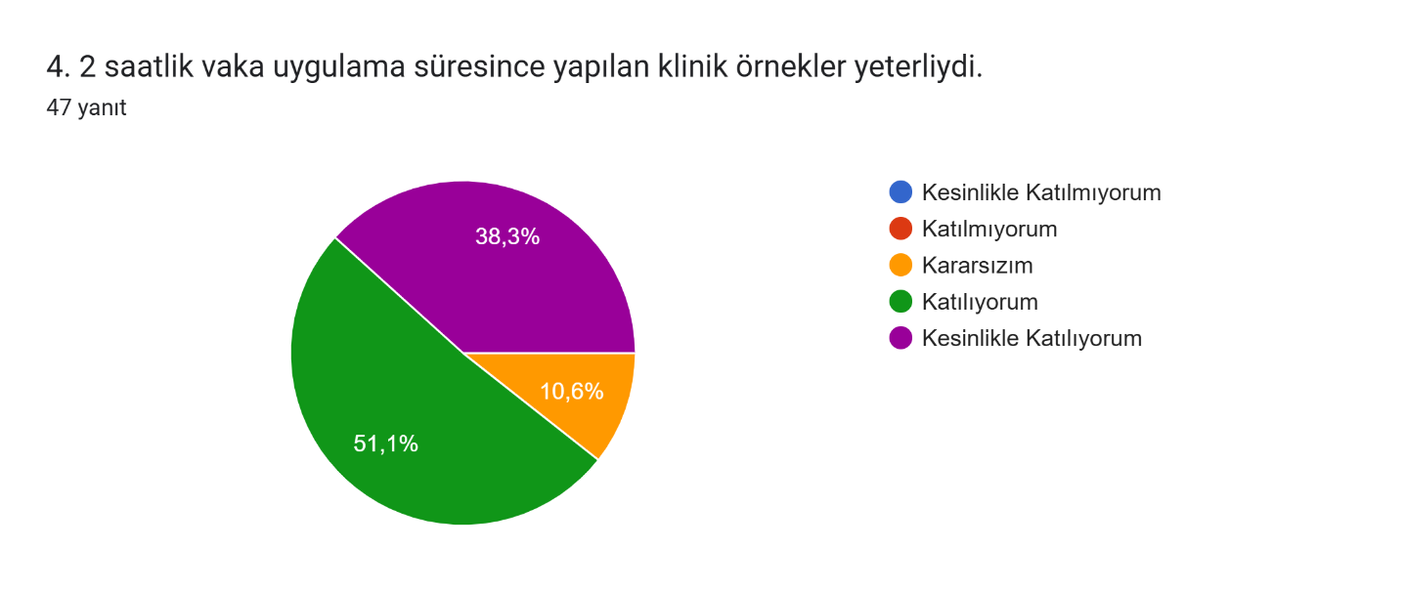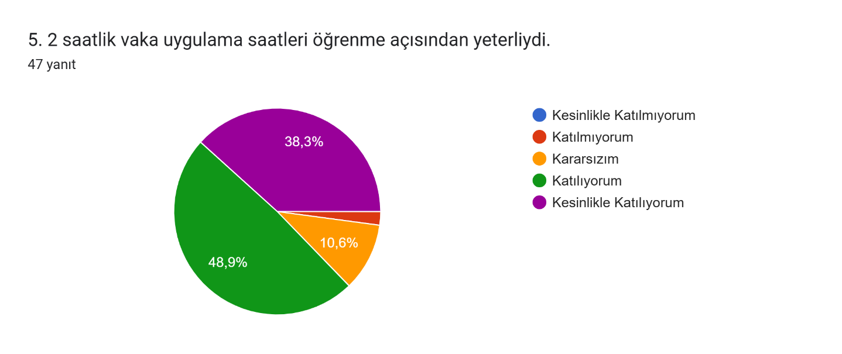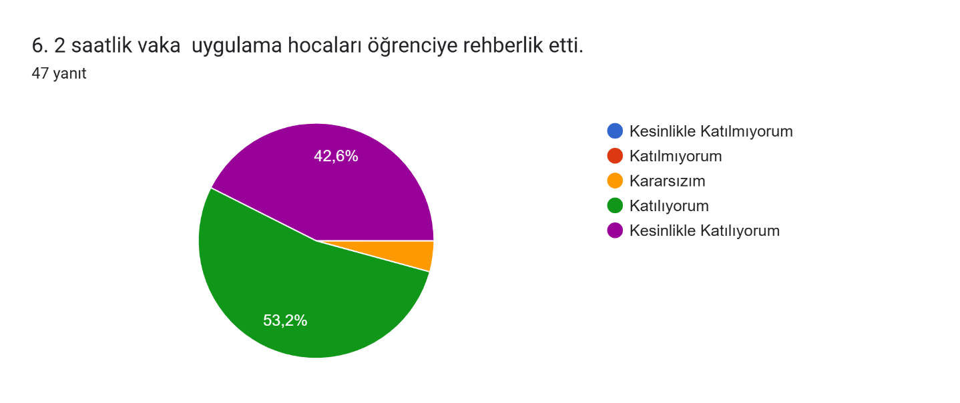
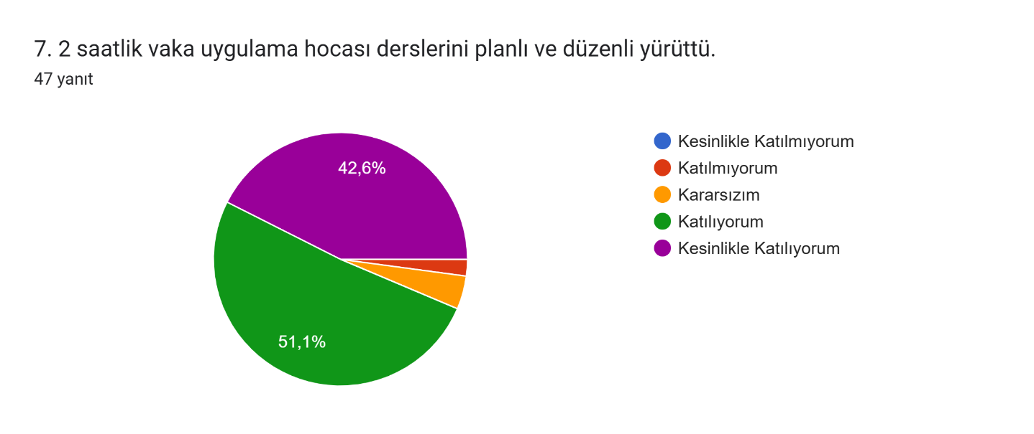

Derse ilişkin eklemek istediğiniz başka bir görüş veya öneri var mı?
Ön Hazırlık İhtiyacı: Öğrenciler, ders öncesinde sunumu yapılacak vaka/hastalık hakkında ön bilgi verilmesinin sunumların verimliliğini artıracağını belirtmişlerdir.
Metodolojik Öneriler: Bireysel sunumların yapılması, öğrencilerin videolu örnek sunumlar hazırlaması ve dersin interaktif kılınması (kısa quizler veya soru-cevap) gibi yöntemler önerilmiştir.
Vaka Çeşitliliği: Öğrenciler, bilmedikleri veya daha önce karşılaşmadıkları vakalara öncelik verilmesinin bilgi düzeylerini daha fazla artıracağını ifade etmişlerdir.
Akademik Destek: Öğretim elemanlarının anlatım tarzları ve rehberlikleri öğrenciler tarafından takdirle karşılanmıştır.
Geliştirmeye Açık Alanlar
Ön Hazırlık Materyalleri: Dersin daha interaktif geçmesi için, ele alınacak vakalara ilişkin özet materyallerin veya kısa ön okuma belgelerinin öğrencilere dersten önce paylaşılması sağlanacaktır.
Yöntem Çeşitliliği: Öğrenci katılımını artırmak adına, teorik sunumların yanı sıra "videolu örnek vaka analizleri" ve "bireysel sunum" tekniklerinin ders içeriğine daha fazla entegre edilmesi hedeflenmektedir.
Vaka Seçim Stratejisi: Müfredat içerisinde öğrencilerin klinik karar verme becerilerini zorlayacak, daha az aşina oldukları vakalara odaklanan bir vaka havuzu oluşturulacaktır.
Değerlendirme Araçları: Dersin öğrenme çıktılarını ölçmek adına, vaka analizleri sonrasında kısa süreli "vaka-soru" (quiz) uygulamaları ile geri bildirim döngüsü güçlendirilecektir.

